（沪粤版）2019年暑假八年级物理一日一练
6.2怎样测量和表示力
学校：___________姓名：___________班级：___________
一．选择题（共15小题）
1．下列物体的受力分析，错误的是（ ）
A．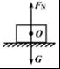放在水平面上的木块 B．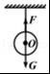挂在天花板上的小球
C．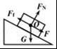静止在斜面上的木块 D．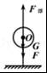被细线拉住的氢气球
2．测量力的常用工具是（ ）
A．托盘天平 B．电子台秤 C．弹簧测力计 D．磅秤
3．用橡皮筋、回形针、棉线、小瓶盖、牙膏盒、铁丝、钩码和刻度尺等，做一个如图所示的橡皮筋测力计。下列说法中错误的是（ ）
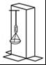
A．刻度可以标在牙膏盒上
B．可以把回形针上端当作指针
C．可以利用钩码拉伸橡皮筋标注刻度
D．不同橡皮筋做的测力计量程都相同
4．关于实验仪器的使用方法，下列说法正确的是（ ）
A．用天平测铁块质量时，发现加砝码时右盘下沉，应向左调节平衡螺母
B．使用弹簧测力计测拉力时，拉力的方向一定要和弹簧的轴线在一条直线上
C．使用液体温度计时，应将玻璃泡浸入液体后然后迅速取出读数
D．使用测电笔检测物体是否带电时，手一定不要接触到笔尾金属体
5．有一把弹簧秤，秤钩上不受力时，指针不是指在零刻度位置，而是指在0.2N的位置上，此时用手拉弹簧秤的秤钩，使弹簧秤的示数为4N，则手拉弹簧的力是（ ）
A．4.2 N B．4 N C．3.8 N D．无法判断
6．关于测量仪器的使用，下列说法正确的（ ）
A．可以将温度计从待测液体中取出后再读数
B．用天平测量物体质量的过程中，可以通过调节平衡螺母使天平横梁恢复平衡
C．弹簧测力计在使用时，让测力计弹簧伸长方向与受力方向一致
D．零刻度线磨损了的刻度尺不能继续测量长度
7．一测力计因弹簧断裂而损坏，若去掉断裂的一小段弹簧，将剩余的较长的一段弹簧重新安装好，并校准了零刻度，那么用这个修复的弹簧测力计测量时，测量值与原来测量值相比较，结果是（ ）
A．测量值比原来的测量值大 B．比原来的测量值小
C．与原来的测量值相同 D．以上三种情况均可能出现
8．下列静止在斜面上的木块所受力的示意图中，正确的是（ ）
A．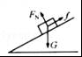 B．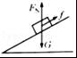 C．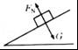 D．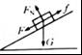
9．小莉要自制两个弹簧测力计，她选择了甲、乙两根不同规格的弹簧进行测试，绘出如图所示的图象。则下列说法正确的是（ ）
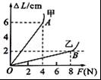
A．若要制作量程较大的弹簧测力计，应选A弹簧
B．若要制作精确度高的弹簧测力计，应选B弹簧
C．若甲弹簧受到2N的拉力，弹簧伸长3cm
D．若乙弹簧受到2N的拉力，弹簧伸长1cm
10．图中有关受力分析正确的是（ ）
A．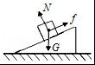
图中在固定斜面上处于静止状态的物块对斜面的力
B．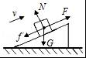
图中冲上光滑固定斜面的物体受到的力
C．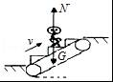
图中站在匀速上升的电梯上的同学受到的力
D．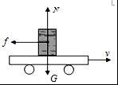
图中随小车一起向右水平匀速运动的木块受到的力
11．足球运动员把足球踢向空中，不计空气阻力，图中能正确表示空中足球受力示意图的是（G表示重力，F表示脚对球的作用力）（ ）
A．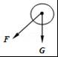 B．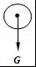 C．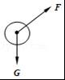 D．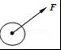
12．如图所示，小华用矿泉水瓶做实验：他用水平力轻推底部时，瓶子沿桌面平稳地移动；用大小、方向都相同的水平力轻推瓶盖时，瓶子翻了。他验证的是力的作用效果与（ ）
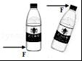
A．力的方向有关
B．力的大小有关
C．力的作用点有关
D．力的大小、方向、作用点都有关
13．某同学在实验时，将一物体挂在竖直悬挂的弹簧秤的秤钩上，测出物体对弹 簧秤的拉力为 2.5 牛（如图甲），然后把弹簧秤倒过来，又将同一物体挂在弹 簧秤的吊环上，如图乙所示，当物体静止时，弹簧秤的示数是（ ）
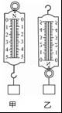
A．一定大于 2.5 牛 B．一定等于 2.5 牛
C．一定小于 2.5 牛 D．一定等于 5.0 牛
14．如图所示，弹簧测力计的正确读数是（ ）
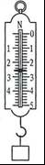
A．2.4N B．3.4N C．2.6N D．3.2N
15．如图展示了几位同学使用弹簧测力计的情景，其中测量方法错误的是（ ）
A． B．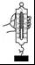 C．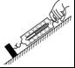 D．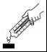

二．填空题（共5小题）
16．一弹簧测力计如图所示，其刻度 （填“是”或“不是”）均匀的，量程为 N，分度值为 N，读数为 N。
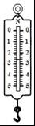
17．在排球赛中，二传手传过来的球，主攻手用大小不变的力扣球，球的落地点和旋转性各不一样，这说明力的 和 不同所产生的效果也不同。
18．物理是以实验为基础的学科，实验时测量工具必不可少，请写出一种测量力的工具以及力的单位和利用的主要物理原理。测量工具： ；力的单位： ；利用的主要物理原理： 。
19．一个轻质弹簧，受到50N拉力时长15cm，受到60N拉力时长17cm，则该弹簧的劲度系数为 ，原长为 。
20．如图所示，一同学实验时在弹簧测力计的两侧沿水平方向各加6N的拉力，且保持静止，则弹簧测力计示数是
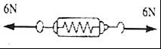
三．作图题（共2小题）
21．如图，用绳子竖直悬挂一个小球，将一斜面物块慢慢靠近小球，并刚好与之接触（绳子仍然竖直，且小球静止）。请作出小球此时所受力的示意图。
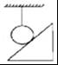
22．如图所示，小华用绳拉着小车行走，请画出绳对小车拉力F的示意图。
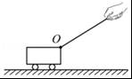
四．实验探究题（共2小题）
23．小明在练习使用弹簧测力计，如图甲所示
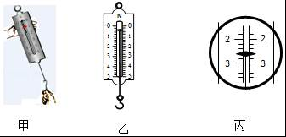
（1）小明在甲图中使用的问题是 。
（2）他将测力计竖直放置，反复几次轻拉挂钩后，测力计的指针位置如图乙所示。此测力计的量程是0～ N．若此时他将一个3N重的物体悬挂于挂钩上，静止后，测力计的示数应 3N（选填“大于”、“等于”或“小于”）。
（3）在老师的指导下，小帆调整好了测力计，将某物体悬挂好，物体静止后，指针指在如图丙所示的位置，此时物体的重力G= N。
24．探究“弹簧伸长量与弹簧受到拉力的关系”时将弹簧悬挂在铁架台上，刻度尺固定在弹簧一侧，弹簧轴线和刻度尺都在竖直方向上，在弹簧下端依次增加相同规格钩码的个数，数据记录如表：

所挂钩码数量N（个） | 0 | 0.5 | 1 | 1.5 | 2 | 2.5 | 3
弹簧长度L（cm） | 12.56 | 12.96 | 13.36 | 13.76 | 14.16 | 14.56 | 14.96
伸长量△L（cm | 0 | 0.40 | 0.80 | 1.20 | 1.60 | 2.00 | 2.40
（1）根据记录的数据可知，所用刻度尺的分度值是 cm。
（2）请在如图所示的坐标图中画出弹簧的伸长量△x与弹簧受到的拉力F的关系图象。根据图象可知，弹簧的伸长量和弹簧受到的拉力成 。
（3）弹簧的伸长量为2.80cm时，弹簧受到的拉力是 N。

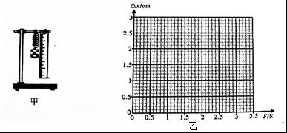

参考答案与试题解析

一．选择题（共15小题）
1．下列物体的受力分析，错误的是（ ）
A．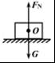
放在水平面上的木块
B．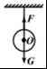
挂在天花板上的小球
C．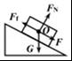
静止在斜面上的木块
D．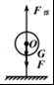
被细线拉住的氢气球
【解答】解：
A、静止在水平桌面上的木块，受重力和桌面支持力的作用，故A正确。
B、挂在天花板上的小球受到重力和线的拉力的作用，故B正确。
C、静止在斜面上的木块受到竖直向下的重力；由于木块有向下滑动的趋势，所以斜面还会给它一个沿斜面向上的摩擦力；斜面还要对它施加一个垂直于斜面向上的支持力；木块没有受到下滑的力F；故C错误。
D、被细线拉住的氢气球受重力、细线的拉力、浮力三个力的作用，故D正确。
故选：C。

2．测量力的常用工具是（ ）
A．托盘天平 B．电子台秤 C．弹簧测力计 D．磅秤
【解答】解：A、托盘天平是测量质量的工具；
B、电子台秤是测质量的工具；
C、弹簧测力计是测力的工具；
D、磅秤是测质量的工具；
故选：C。

3．用橡皮筋、回形针、棉线、小瓶盖、牙膏盒、铁丝、钩码和刻度尺等，做一个如图所示的橡皮筋测力计。下列说法中错误的是（ ）
A．刻度可以标在牙膏盒上
B．可以把回形针上端当作指针
C．可以利用钩码拉伸橡皮筋标注刻度
D．不同橡皮筋做的测力计量程都相同
【解答】解：
如图所示的橡皮筋测力计，根据所用器材可知，牙膏盒平整可以在上面标注刻度；回形针在弹簧的下部，可以把回形针上端当作测力计的指针；钩码上标有质量的数值，且每个钩码的质量相同，故可以用钩码拉伸皮筋标注刻度；橡皮筋的长短、粗细都影响着测力计的量程，所以不同橡皮筋做的测力计量程不相同；故ABC正确，D错误。
故选：D。

4．关于实验仪器的使用方法，下列说法正确的是（ ）
A．用天平测铁块质量时，发现加砝码时右盘下沉，应向左调节平衡螺母
B．使用弹簧测力计测拉力时，拉力的方向一定要和弹簧的轴线在一条直线上
C．使用液体温度计时，应将玻璃泡浸入液体后然后迅速取出读数
D．使用测电笔检测物体是否带电时，手一定不要接触到笔尾金属体
【解答】解：
A、调节天平的横梁平衡时，可调节天平横梁右端的平衡螺母，使天平平衡。在称量过程中，不能再调节平衡螺母，只能通过增减砝码或移动游码来使天平重新平衡。故A错误；
B、测力时，要使测力计的弹簧轴线方向跟力的方向在同一直线上即可，故B正确；
C、使用液体温度计时，应将玻璃泡浸入液体稍候一会儿，待示数稳定后再读数，故C错误；
D、使用测电笔物体是否带电时，笔尖接触物体，必须用手接触笔尾金属体，这样才能构成通络，若氖管发光，表明物体是带电的，故D错误；
故选：B。

5．有一把弹簧秤，秤钩上不受力时，指针不是指在零刻度位置，而是指在0.2N的位置上，此时用手拉弹簧秤的秤钩，使弹簧秤的示数为4N，则手拉弹簧的力是（ ）
A．4.2 N B．4 N C．3.8 N D．无法判断
【解答】解：秤钩不受力时，其示数为0.2N，受力后示数为4N，所以力的大小实际为4N﹣0.2N=3.8N
故选：C。

6．关于测量仪器的使用，下列说法正确的（ ）
A．可以将温度计从待测液体中取出后再读数
B．用天平测量物体质量的过程中，可以通过调节平衡螺母使天平横梁恢复平衡
C．弹簧测力计在使用时，让测力计弹簧伸长方向与受力方向一致
D．零刻度线磨损了的刻度尺不能继续测量长度
【解答】解：
A、温度计读数时，温度计不能从液体中取出，否则其示数会受到外界温度的影响，故A错误；
B、称量物体质量时，若天平横梁不平衡，要增减砝码或移动游码来使天平的横梁平衡，不能调节平衡螺母，故B错误；
C、测量时，让测力计弹簧伸长方向与受力方向一致，避免弹簧与外壳间的摩擦，故C正确；
D、使用刻度尺测物体的长度时，物体的一端不一定要对准刻度尺的零刻度线，故D错误；
故选：C。

7．一测力计因弹簧断裂而损坏，若去掉断裂的一小段弹簧，将剩余的较长的一段弹簧重新安装好，并校准了零刻度，那么用这个修复的弹簧测力计测量时，测量值与原来测量值相比较，结果是（ ）
A．测量值比原来的测量值大 B．比原来的测量值小
C．与原来的测量值相同 D．以上三种情况均可能出现
【解答】解：弹簧变短后，它的劲度系数会增大，在同样的拉力作用下，伸长量会比原来减小，如果仍用原来的刻度盘，其示数会变小，因此只有选项B符合题意。
故选：B。

8．下列静止在斜面上的木块所受力的示意图中，正确的是（ ）
A．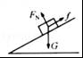 B．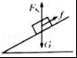 C．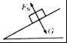 D．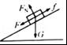
【解答】解：木块静止在斜面上，受到竖直向下的重力G、垂直于斜面向上的支持力F_{N} 和平行于斜面向上的摩擦力f，故A正确，BCD错误。
故选：A。

9．小莉要自制两个弹簧测力计，她选择了甲、乙两根不同规格的弹簧进行测试，绘出如图所示的图象。则下列说法正确的是（ ）
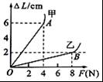
A．若要制作量程较大的弹簧测力计，应选A弹簧
B．若要制作精确度高的弹簧测力计，应选B弹簧
C．若甲弹簧受到2N的拉力，弹簧伸长3cm
D．若乙弹簧受到2N的拉力，弹簧伸长1cm
【解答】解：A、在相同拉力作用下，弹簧B的伸长量小，弹簧比较“硬”，劲度系数较大，适合制作量程较大的弹簧测力计，故A错误。
B、由图象可知，在相同拉力作用下，弹簧A的伸长量大，弹簧A较灵敏，可以用来制作精确程度较高的弹簧测力计，故B错误；
C、由图象知甲的拉力F与弹簧伸长量的关系式为：F_{甲}=△L，所以若甲弹簧受到2N的拉力，弹簧伸长3cm，故C正确；
D、由图象知乙的拉力F与弹簧伸长量的关系式为：F_{乙}=4△L，所以若乙弹簧受到2N的拉力，弹簧伸长0.5cm，故D错误。
故选：C。

10．图中有关受力分析正确的是（ ）
A．
图中在固定斜面上处于静止状态的物块对斜面的力
B．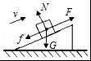
图中冲上光滑固定斜面的物体受到的力
C．
图中站在匀速上升的电梯上的同学受到的力
D．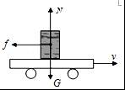
图中随小车一起向右水平匀速运动的木块受到的力
【解答】解：
A、题中要求作出物块对斜面的力，物块对斜面的力（压力）作用在斜面上，方向垂直于斜面向下，而图中是物体的受力示意图，没有作出物块对斜面的力，故A错误；
B、物体冲上光滑固定的斜面，则物体不受摩擦力、也不受向上的冲力，只受到重力和支持力的作用，故B错误；
C、站在匀速上升的电梯上的同学受竖直向下的重力和竖直向上的支持力的作用，这两个力大小相等、方向相反、在同一直线上，是一对平衡力，故C正确；
D、木块随小车一起匀速运动，则木块受到竖直向下的重力G和竖直向上的支持力N是一对平衡力；由于木块随小车一起向右水平匀速运动，木块相对于小车没有发生相对运动、也没有相对运动的趋势，所以木块不受摩擦力作用，故D错误。
故选：C。

11．足球运动员把足球踢向空中，不计空气阻力，图中能正确表示空中足球受力示意图的是（G表示重力，F表示脚对球的作用力）（ ）
A．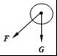 B．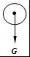 C．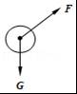 D．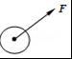
【解答】解：因不计空气阻力，所以空中飞行的足球只受到重力的作用，并且重力的方向是竖直向下的，因此从四个选项可判断出只有B符合题意；
故选：B。

12．如图所示，小华用矿泉水瓶做实验：他用水平力轻推底部时，瓶子沿桌面平稳地移动；用大小、方向都相同的水平力轻推瓶盖时，瓶子翻了。他验证的是力的作用效果与（ ）
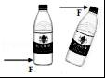
A．力的方向有关
B．力的大小有关
C．力的作用点有关
D．力的大小、方向、作用点都有关
【解答】解：用水平力推动底部时，瓶子沿桌面平稳地移动；用大小、方向都相同的水平力轻推瓶盖时，瓶子翻了；两种情况下，推力的作用点不同，力的作用效果不同，这表明力的作用效果与力的作用点有关。
故选：C。

13．某同学在实验时，将一物体挂在竖直悬挂的弹簧秤的秤钩上，测出物体对弹 簧秤的拉力为 2.5 牛（如图甲），然后把弹簧秤倒过来，又将同一物体挂在弹 簧秤的吊环上，如图乙所示，当物体静止时，弹簧秤的示数是（ ）
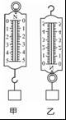
A．一定大于 2.5 牛 B．一定等于 2.5 牛
C．一定小于 2.5 牛 D．一定等于 5.0 牛
【解答】解：
弹簧秤的读数等于弹簧相连的挂钩受到力的大小，当将弹簧测力计倒置过来后，把物体挂在吊环上，因为弹簧测力计本身受重力，则弹簧秤显示的示数等于物体重力和弹簧测力计本身重力之和，所以此时弹簧秤的示数大于2.5N。
故选：A。

14．如图所示，弹簧测力计的正确读数是（ ）
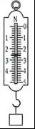
A．2.4N B．3.4N C．2.6N D．3.2N
【解答】解：由图知：弹簧秤的最小刻度值为0.2N，因此弹簧测力计的示数为2.6N；
故选：C。

15．如图展示了几位同学使用弹簧测力计的情景，其中测量方法错误的是（ ）
A． B．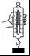 C．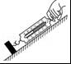 D．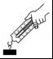
【解答】解：
使用弹簧测力计测量力的大小时，拉力方向必须与弹簧轴线方向一致，并且要避免弹簧与外壳发生摩擦，由图可知ABC正确，D错误。
故选：D。

二．填空题（共5小题）
16．一弹簧测力计如图所示，其刻度 是 （填“是”或“不是”）均匀的，量程为 0～5 N，分度值为 0.2 N，读数为 2.6 N。
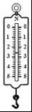
【解答】解：
弹簧测力计是根据在弹性限度内弹簧的伸长与拉力成正比制成的，则弹簧测力计的刻度是均匀的；
由图知，弹簧测力计的量程是0～5N，一个大格表示1N，一大格又分为5个小格，则分度值为0.2N，此时弹簧测力计的示数为2.6N。
故答案为：是；0～5；0.2；2.6。

17．在排球赛中，二传手传过来的球，主攻手用大小不变的力扣球，球的落地点和旋转性各不一样，这说明力的 方向 和 作用点 不同所产生的效果也不同。
【解答】解：球的落地点不同，是击球的方向不同造成的；球的旋转性不同，是因为击球的作用点不同造成的。
故答案为：方向；作用点。

18．物理是以实验为基础的学科，实验时测量工具必不可少，请写出一种测量力的工具以及力的单位和利用的主要物理原理。测量工具： 弹簧测力计 ；力的单位： 牛顿 ；利用的主要物理原理： 在弹性限度内，弹簧的伸长与拉力成正比 。
【解答】解：
力的单位是牛顿，简称牛，符号N；
在实验室我们利用弹簧测力计来测量力的大小；
弹簧测力计是利用在弹性限度内，弹簧的伸长与拉力成正比的原理制成的；
故答案为：弹簧测力计；牛顿；在弹性限度内，弹簧的伸长与拉力成正比。

19．一个轻质弹簧，受到50N拉力时长15cm，受到60N拉力时长17cm，则该弹簧的劲度系数为 500N/m ，原长为 5cm 。
【解答】解：解：由胡克定律得：F₁=K（X₁﹣X₀），F₂=K（X₂﹣X₀）
代入数据得：50=K（0.15﹣X₀），60=K（0.17﹣X₀）。
解得：K=500N/m。
X₀=0.05m=5cm
故答案为：500N/m；5cm。

20．如图所示，一同学实验时在弹簧测力计的两侧沿水平方向各加6N的拉力，且保持静止，则弹簧测力计示数是 6N
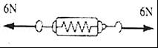
【解答】解：
弹簧测力计测量力的时候都是在静止或匀速直线运动状态下的，静止和匀速直线运动状态是一种平衡状态，受到的就一定是平衡力；
弹簧测力计的示数等于挂钩上受到的力，题中弹簧测力计的挂钩上受到了6N的力，所以弹簧测力计的示数为6N。
故答案为：6N。

三．作图题（共2小题）
21．如图，用绳子竖直悬挂一个小球，将一斜面物块慢慢靠近小球，并刚好与之接触（绳子仍然竖直，且小球静止）。请作出小球此时所受力的示意图。
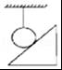
【解答】解：
将一斜面物块慢慢靠近小球，并刚好与之接触，绳子仍然竖直，且小球静止，此时斜面对小球的支持力为0；小球在竖直方向上受到重力和绳子的拉力两个力的作用，且二力是一对平衡力；重力的方向竖直向下，拉力的方向竖直向上，作用点画在小球的重心上，如图所示：
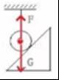。

22．如图所示，小华用绳拉着小车行走，请画出绳对小车拉力F的示意图。
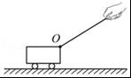
【解答】解：拉力的作用点在绳子与小车的接触点上，方向沿绳子向上，过拉力的作用点，沿拉力的方向画一条有向线段，用F表示，如图所示：
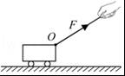

四．实验探究题（共2小题）
23．小明在练习使用弹簧测力计，如图甲所示
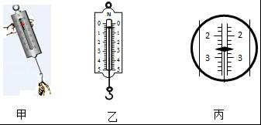
（1）小明在甲图中使用的问题是 所测拉力与测力计外壳不平行 。
（2）他将测力计竖直放置，反复几次轻拉挂钩后，测力计的指针位置如图乙所示。此测力计的量程是0～ 5 N．若此时他将一个3N重的物体悬挂于挂钩上，静止后，测力计的示数应 大于 3N（选填“大于”、“等于”或“小于”）。
（3）在老师的指导下，小帆调整好了测力计，将某物体悬挂好，物体静止后，指针指在如图丙所示的位置，此时物体的重力G= 2.6 N。
【解答】解：（1）使用过程中所测力的方向必须与弹簧的轴线方向在同一条直线上；由图可知，错误之处是所测拉力与测力计外壳不平行；
（2）由图甲所示可知，弹簧测力计的测量范围是0～5N；由图示可知，弹簧测力计指针没有指在零刻度处，指针没有调零，用该弹簧测力计测3N重的物体时，弹簧测力计所示大于3N。
（3）由图乙所示弹簧测力计可知，其分度值为0.2N，示数为2.6N。
故答案为：（1）所测拉力与测力计外壳不平行；（2）5；大于；（3）2.6

24．探究“弹簧伸长量与弹簧受到拉力的关系”时将弹簧悬挂在铁架台上，刻度尺固定在弹簧一侧，弹簧轴线和刻度尺都在竖直方向上，在弹簧下端依次增加相同规格钩码的个数，数据记录如表：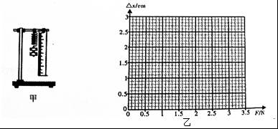  所挂钩码数量N（个） | 0 | 0.5 | 1 | 1.5 | 2 | 2.5 | 3
弹簧长度L（cm） | 12.56 | 12.96 | 13.36 | 13.76 | 14.16 | 14.56 | 14.96
伸长量△L（cm | 0 | 0.40 | 0.80 | 1.20 | 1.60 | 2.00 | 2.40
（1）根据记录的数据可知，所用刻度尺的分度值是 0.1 cm。
（2）请在如图所示的坐标图中画出弹簧的伸长量△x与弹簧受到的拉力F的关系图象。根据图象可知，弹簧的伸长量和弹簧受到的拉力成 正比 。
（3）弹簧的伸长量为2.80cm时，弹簧受到的拉力是 3.5 N。
【解答】解；（1）用刻度尺测量长度是要估读到分度值的下一位，最后一位是估读的，故所用刻度尺的最小刻度长为0.1cm；
（2）根据表格中数据描点连线可作出图象，如图所示：
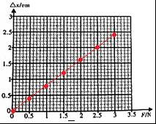；
由图可知，图象是一条直线，故弹簧的伸长量和弹簧受到的拉力成正比；
（3）由表格中的数据可知，弹簧每伸长0.4cm时，所用的拉力为增加0.5N，则弹簧每伸长1cm时的拉力为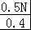=1.25N；
弹簧的伸长量为2.80cm时所用的拉力为：F=1.25N×2.8=3.5N。
故答案为：（1）0.1；（2）如图；正比；（3）3.5。

